Sequência didática 1

Propriedades físicas dos materiais

Conteúdo
Propriedades físicas dos materiais.

Objetivos
- Identificar as propriedades físicas dos materiais.
- Reconhecer que as propriedades físicas dos materiais são usadas no reconhecimento e diferenciação dos materiais.
- Reconhecer que as propriedades dos materiais estão relacionadas à maneira com a qual são utilizados.
- Identificar fenômenos que evidenciam as propriedades físicas dos materiais.

Objeto de conhecimento e habilidade da BNCC - 3ª versão
A sequência didática trabalha com o objeto de conhecimento Propriedades físicas dos materiais, previsto na Base Nacional Comum Curricular. A habilidade aqui mobilizada é EF05CI01: Explorar fenômenos que evidenciam propriedades físicas dos materiais – como densidade, condutibilidade térmica e elétrica, respostas a forças magnéticas, solubilidade, respostas a forças mecânicas (dureza, elasticidade etc.) entre outras.

Número de aulas
2 aulas (de 40 a 50 minutos cada).

Aula 1

Conteúdo específico
Propriedades físicas dos materiais.

Recursos didáticos
Páginas 16 e 17 do Livro do Estudante, lápis, objetos produzidos com materiais naturais e objetos produzidos com materiais artificiais.

Encaminhamento
No primeiro momento da aula, para levantar os conhecimentos prévios dos alunos relacionados ao conteúdo desta aula, providencie objetos produzidos com materiais naturais, tais como um carrinho de madeira, e objetos produzidos com materiais artificiais, como um copo de plástico. Mostre esses itens a turma e peça que classifiquem de acordo com o tipo de material de que são constituídos: materiais naturais e materiais artificiais. Em seguida, peça que descrevam cada objeto e observem as características que os diferenciam a fim de identificar algumas propriedades físicas dos materiais.
Depois, explique que cada material possui características próprias, chamadas de propriedades físicas. Comente que o reconhecimento e diferenciação dos materiais se baseia em suas propriedades físicas. Da mesma forma, a escolha dos materiais adequados à fabricação de variados objetos também leva em conta as propriedades físicas. Neste momento, pergunte: “Como diferenciamos o vidro de outros materiais?”, “Em quais objetos eles são geralmente usados? Por quê?”, “E os metais?”.
No segundo momento da aula, peça aos alunos que leiam as páginas 16 e 17 do Livro do Estudante, que aborda as propriedades físicas dos materiais, e depois peça a eles que expliquem com suas próprias palavras sobre: densidade, resistência ou tenacidade, dureza, elasticidade, condutividade elétrica, condutividade térmica, magnetismo e solubilidade.
Após esse momento, como atividade complementar, peça aos alunos que justifiquem a utilização dos materiais nos seguintes objetos com base em suas propriedades físicas:
- Serras diamantadas para corte de materiais resistentes.
- Isopor em copos descartáveis de café.
- Pneus de borracha.
É esperado que eles associem o diamante contido nas serras de corte à sua dureza e resistência; o isopor do copo descartável de café à sua propriedade de baixa condutibilidade térmica e a borracha dos pneus à sua propriedade de elasticidade.
Para a aferição da aprendizagem dos alunos, observe as respostas apresentadas durante a realização da atividade complementar. Esta aula favorece o desenvolvimento da habilidade EF05CI01, na qual os alunos devem ser capazes de explorar fenômenos que evidenciam propriedades físicas dos materiais.

Aula 2

Conteúdo específico
Testando as propriedades físicas dos materiais.

Recursos didáticos
Páginas 18, 19, 20 e 21 do Livro do Estudante, lápis, caderno, ovo, sal, massa de modelar, recipiente transparente, água, caneta do tipo marcador, régua, água, câmera fotográfica (opcional) ou papel para esboço, fita métrica, fita adesiva, giz, grafite de lapiseira, lápis de madeira apontado, pedaço de isopor e garrafa plástica, elástico, massa de modelar, chinelo de borracha, cinto de couro, tecido elástico e pedaço de arame fino.

Encaminhamento
No primeiro momento da aula, retome brevemente as propriedades físicas dos materiais apresentadas na aula anterior, definindo-as com o auxílio dos alunos. Anote as definições no quadro de giz.
Em seguida, proponha a realização da primeira etapa da Atividade Prática: Testando os materiais, apresentada na página 18 do Livro do Estudante. Nessa etapa, os alunos vão testar se a forma e a quantidade de matéria afetam a flutuação dos objetos. Antes de realizar a atividade, faça perguntas como: “Massa de modelar flutua?”, “Por que um objeto grande, como um navio, flutua e objetos pequenos, como o prego, afundam?”. Anote algumas respostas no quadro de giz. Nesta atividade, eles vão colocar água no recipiente transparente até a metade e, em seguida, marcarão o nível da água com a caneta marcador. Depois, deverão fazer uma bola com toda a massa de modelar, colocá-la na água e registrar o resultado: se a bola de massa de modelar afundou ou flutuou e se o nível da água foi alterado. Depois, os alunos terão de fazer barcos com a massa de modelar até que ele flutue. Pergunte: “Que característica é determinante para que o barco flutue?”. Todos os resultados dos testes (se afundou ou flutuou) devem ser registrados na tabela da página 18 do Livro do Estudante e ilustrados por meio de desenhos no caderno ou fotografias.
Durante a realização desse experimento, os alunos vão explorar condições que influenciam a densidade dos materiais. É esperado que eles percebam que a densidade não está relacionada apenas à massa dos objetos, mas também ao volume ocupado.
Como atividade complementar, solicite que coloquem um ovo no mesmo recipiente com água do experimento anterior. Eles vão observar que o ovo afunda. Peça que tentem justificar o resultado observado. Em seguida, solicite que adicionem três colheres de sopa cheias de sal na água, mexam e, depois, coloquem novamente o ovo. Dependendo do tamanho, a quantidade necessária de sal pode ser maior. Eles vão observar que o ovo flutuará dessa vez. Peça novamente que justifiquem o resultado. Explique que, ao adicionar sal na água, a densidade da água aumenta a ponto de se tornar maior que a densidade do ovo, que, portanto, flutua.
No segundo momento da aula, proponha a realização da segunda etapa da Atividade Prática: Testando os materiais da página 19 do Livro do Estudante. Nessa parte do experimento, os alunos vão testar quais objetos quebram com o impacto de uma queda de 1,30 m: giz, régua plástica, grafite de lapiseira, lápis de madeira apontado, pedaço de isopor e garrafa plástica. Antes de dar início, pergunte: “Quais objetos vão quebrar ao serem derrubados?”. Solicite a participação de todos durante a atividade e oriente-os durante o registro na tabela da página 19 do Livro do Estudante, na qual devem responder se o objeto testado quebrou ou não.

Em seguida, proponha a realização da terceira etapa da Atividade Prática: Testando os materiais na página 20 do Livro do Estudante. Antes de dar início, pergunte: “Qual desses objetos é mais elástico que os demais?”, “Qual é o menos elástico de todos?”. Após esse levantamento prévio, peça aos alunos que testem a elasticidade dos objetos elásticos, massa de modelar, chinelo de borracha, cinto de couro, tecido elástico e pedaço de arame fino, segurando em suas extremidades e forçando-as em sentidos opostos para tentar esticá-los.
Ao final, solicite aos alunos que façam as atividades 1, 2, 3 e 4 da página 21 do Livro do Estudante, nas quais, respectivamente, terão de responder quais propriedades dos materiais foram testadas em cada uma das etapas do experimento; indicar se o formato do barco na etapa 1 do experimento influenciou a sua capacidade de flutuar na água e justificar sua resposta; indicar quais dos materiais testados na segunda etapa do experimento são mais frágeis; explicar o que aconteceu com o lápis depois da queda durante a segunda etapa do experimento, associando a resposta com as propriedades físicas dos materiais, e quais dos objetos da terceira etapa do experimento são mais e menos flexíveis e de quais materiais eles são feitos.
A execução das atividades propostas favorece o desenvolvimento da habilidade EF05CI01, na qual os alunos devem ser capazes de explorar fenômenos que evidenciam as propriedades físicas dos materiais – como densidade, solubilidade e respostas a forças mecânicas (dureza, elasticidade etc.).
Para a aferição da aprendizagem dos alunos, observe como foram realizados os experimentos, fique atento aos procedimentos e às conclusões a que chegaram. Caso seja necessário, retome o conteúdo abordado nesta sequência didática e esclareça eventuais dúvidas.

Atividades

1. Observe a imagem e responda.

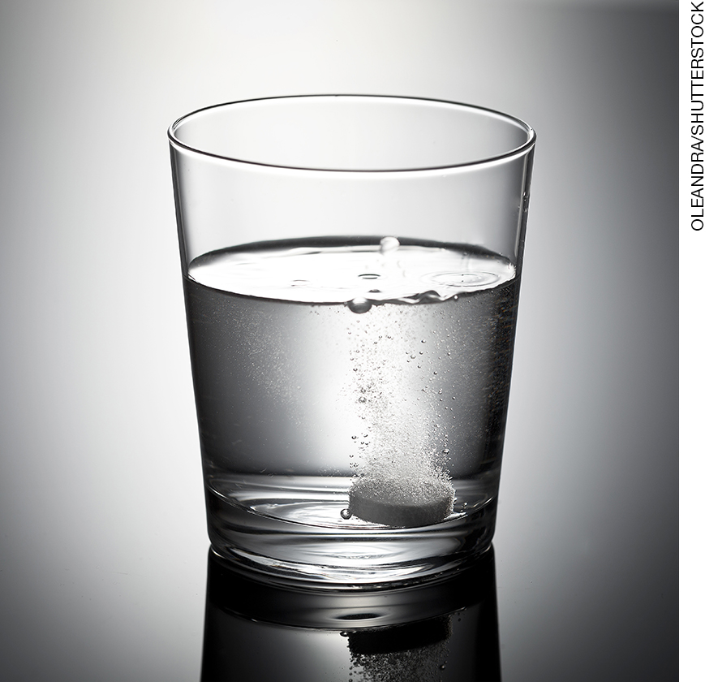

- Como você justifica o fato de o comprimido inicialmente afundar na água?
_____________________________________________________________________________
_____________________________________________________________________________

2. Observe a imagem a seguir, que mostra manchas de petróleo em uma praia.

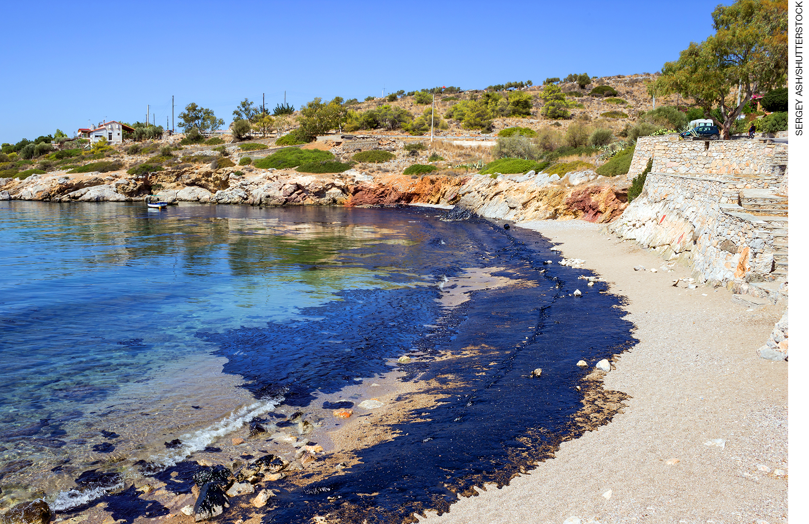

a) O petróleo está dissolvido na água do mar? Justifique sua resposta.
_____________________________________________________________________________
_____________________________________________________________________________
_____________________________________________________________________________
_____________________________________________________________________________

b) Qual propriedade física dos materiais explica sua resposta ao item anterior?
_____________________________________________________________________________
_____________________________________________________________________________
_____________________________________________________________________________

Respostas das atividades

1. A densidade do comprimido é maior do que a densidade da água, portanto ele afunda.

2. a) É esperado que os alunos respondam que o petróleo não está dissolvido na água do mar, pois é possível identificar as manchas de óleo que não se misturam à água.
b) Solubilidade.

Autoavaliação

Marque um X de acordo com o que você aprendeu. | Sim | Mais ou menos | Não
1. Identifico algumas propriedades físicas de materiais do meu cotidiano.
2. Diferencio materiais associando-os às suas propriedades físicas.
3. Compreendo que as propriedades físicas dos materiais estão relacionadas à forma como são usados.
4. Reconheço fenômenos que evidenciam as propriedades físicas dos materiais.

